全国大学英语四六级考试（CET）报名流程

1、 登录全国大学英语四、六级考试（CET）报名网站：cet-bm.neea.edu.cn

推荐浏览器：火狐浏览器、谷歌浏览器、IE9+、360 浏览器（选择极速模式） 2、 点击“进入报名”
3、 输入邮箱或手机号、密码及验证码，点击“登录”：
（若没有账号点击“点击注册”，详见“流程二”。）

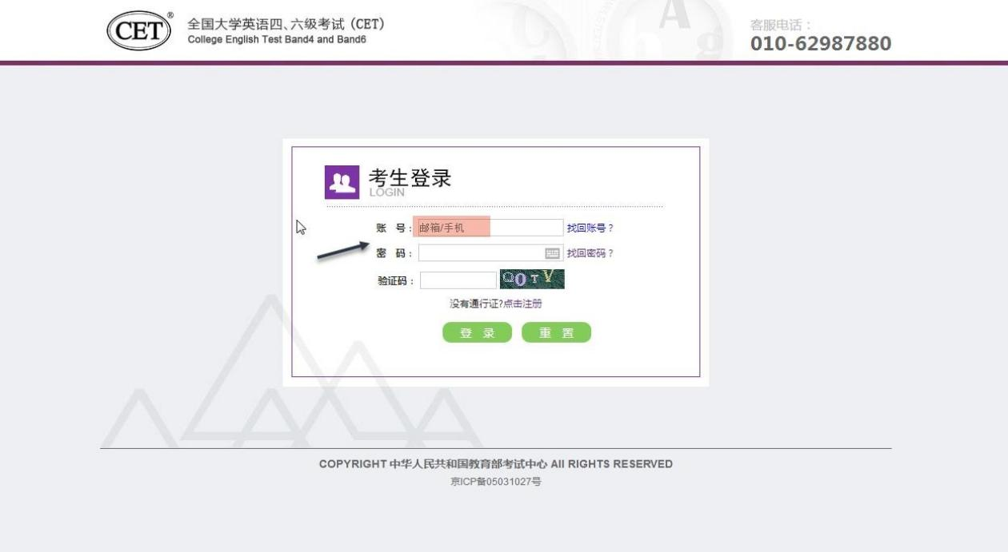

4、 若账号还没有在“通行证系统中”绑定过手机号，则需要到“通行证网址”填写
以后再进行登录报名，请到“http：//passport.etest.net.cn”网址完成手机号绑定操作。点击“确定”

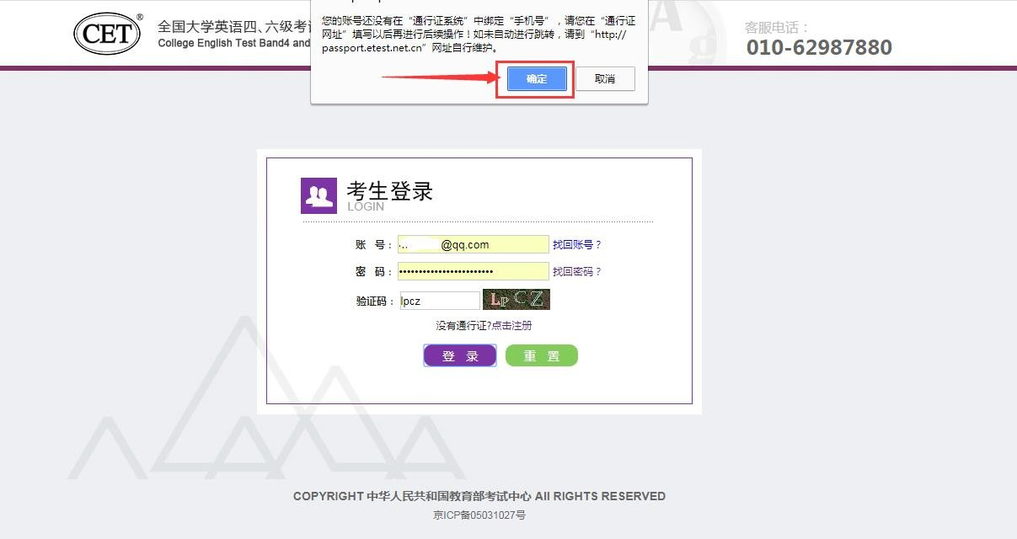
5、 进入到“通行证系统”（https://passport.etest.net.cn），填写手机号进行绑定，点击“提交”

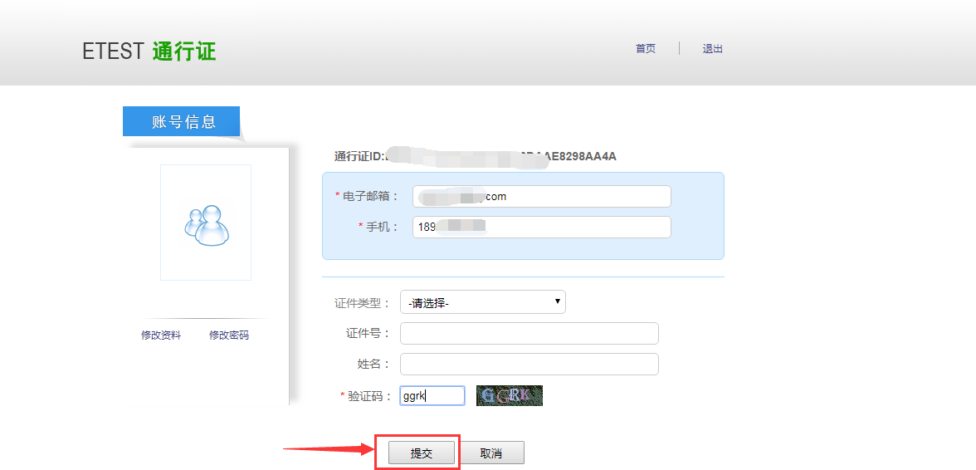
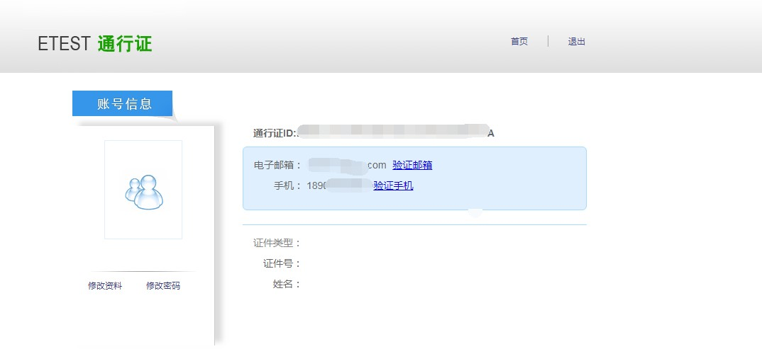

6、 完成手机号绑定后，需返回到报名系统首页进行登录报名：

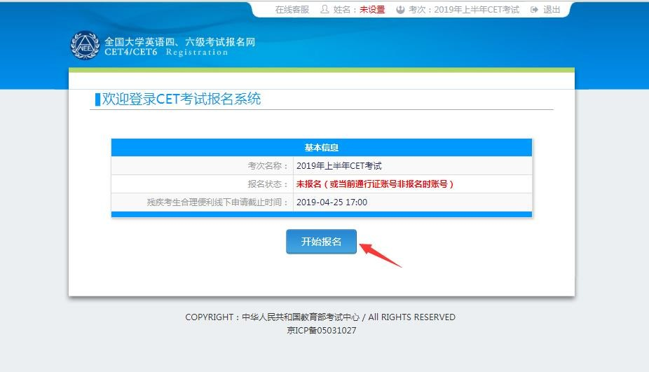
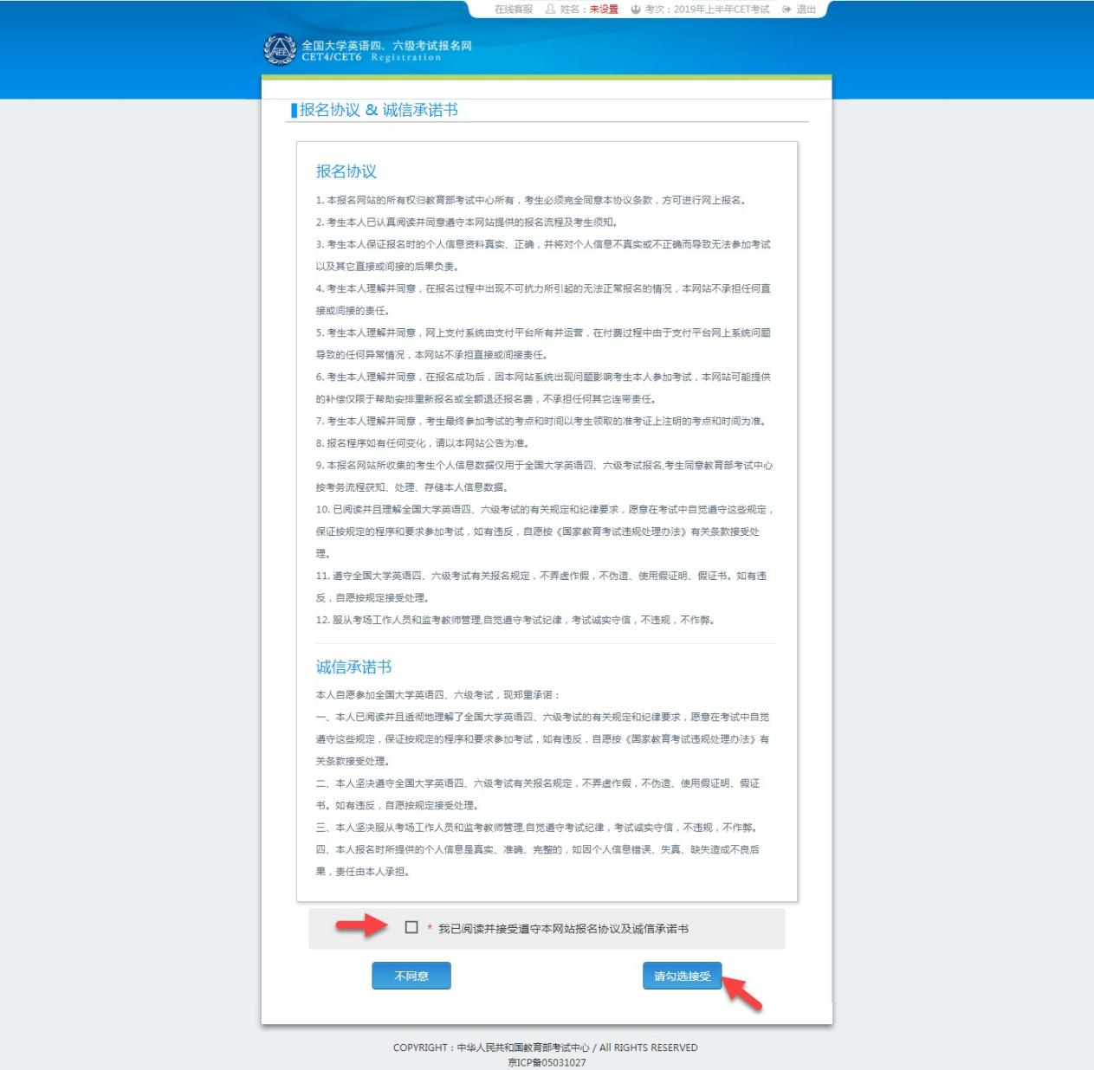
7、 进入登录报名系统界面，点击“开始报名”：
8、 阅读并勾选报名协议，点击“同意”：

9、 进入资格信息查询界面，输入三项必填项：证件类型（不支持军官证）、证件号码、
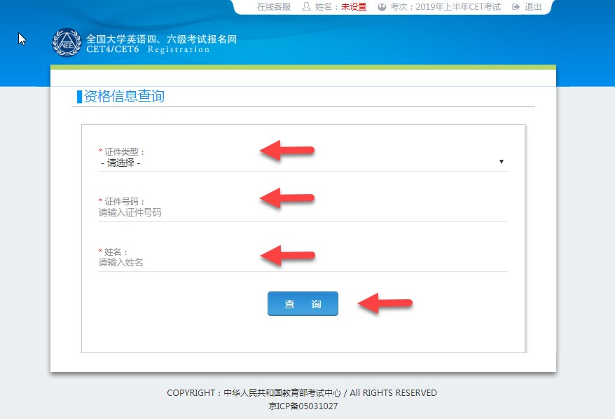
姓名、点击“查询”：

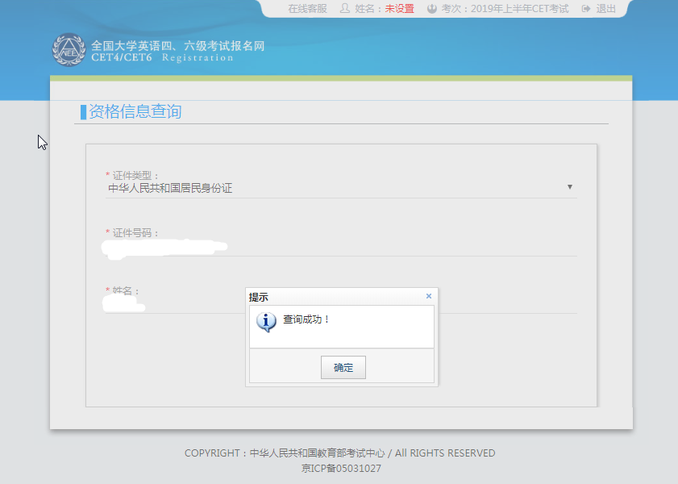
10、 进入资格信息确认页面，确认学籍信息、资格信息正确：

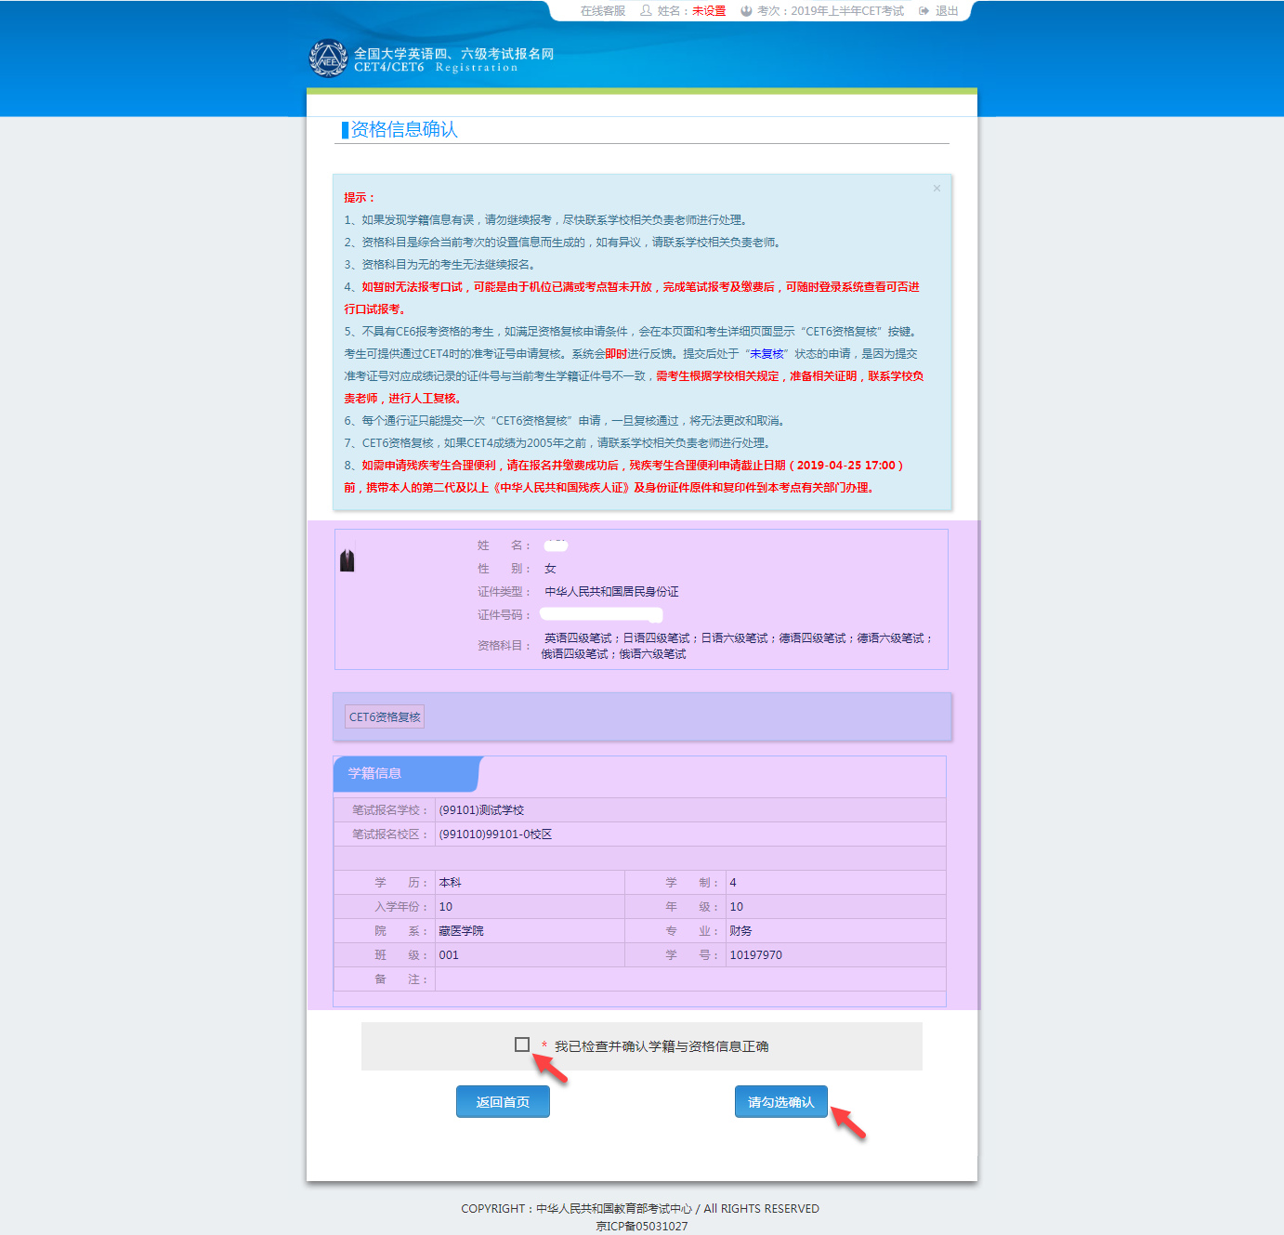

11、 若考生有通过 CET4 的证书（425 分以上）、笔试报名校区开考 CET6、考生
未被限制报考 CET6、资格科目显示却无英语六级报考资格，此时《资格信息确认》页面会显示“CET6 资格复核”按钮：
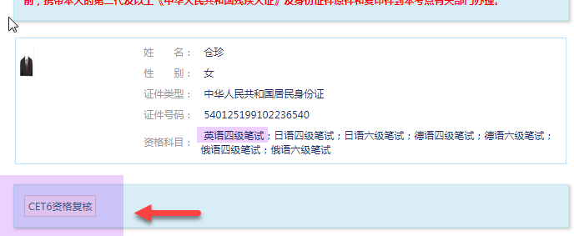
12、 点击打开 CET6 资格复核申请页面：

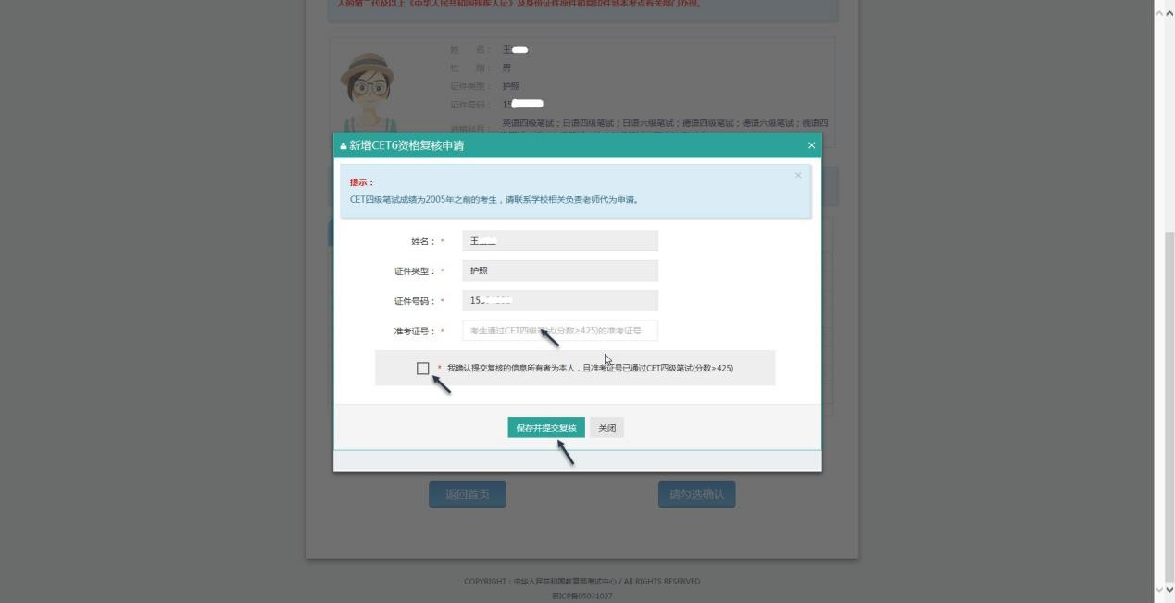
13、 输入 2005 年（含）以后通过英语四级笔试（425 分以上）准考证号码，勾选确认，点击“保存并提交复核”。 （若忘记笔试准考证号码或成绩为 2005 年以前的均需要联系学校相关负责老师，手动审核）
系统复核规则：
1、 “准考证号+证件号码”有对应的通过 CET4 的成绩记录，无论姓名是否与成绩记录一致，提交成功， 系统自动复核通过，考生立即获得英语六级报考资格。
2、 “准考证号+姓名”有对应的通过 CET4 的成绩记录，证件号码与成绩记录不一致，提交成功，复核状 态为“未复核”。“未复核”状态的申请无法修改和取消， 需要考生联系学校负责老师或根据学校要求携带相关证明到学校负责老师处，进行手动复核。手动复核通过，考生才能获得英语六级报考资格； 手动复核失败，考生可以修改信息重新提交或删除复核申请。（注：“未复核”状态的考生如不主动联系学校老师或多次恶意重复提交，学校老师有不进行复核的权利！）
3、 准考证号错误、证件号码和姓名都与准考证号对应的成绩记录不一致，无法提交。

注意：
- 复核申请与通行证账号绑定，一个通行证账号只能绑定一条复核申请。一旦复核通过，将无法更改和取消。
- 复核申请链接存在于《资格信息确认》页面和《报名信息》页面，考生可以在这两个页面申请或查看复核结果。
- 提交复核申请成功但非通过状态的考生可随时登录同通行证账号，在对应页面再次点击“CET6 资格复核”查看复核状态。

14、 《资格信息确认》页面，保存报名信息：
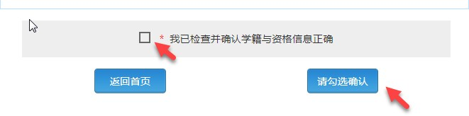
如果未到“考生网上报名开始时间”，考生只能到达此页面，不能继续。此时，学籍信息和通行证尚未进行绑定，同一个通行证账号可以替多个考生查询学籍资格信息。
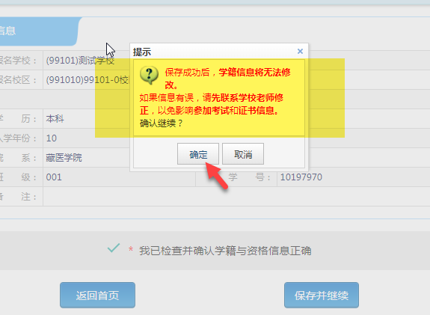
15、 如果在考生“网上报名时间”内，检查学籍信息与资格信息无误后，勾选确认， 点击“保存并继续”：
提示“保存成功”：
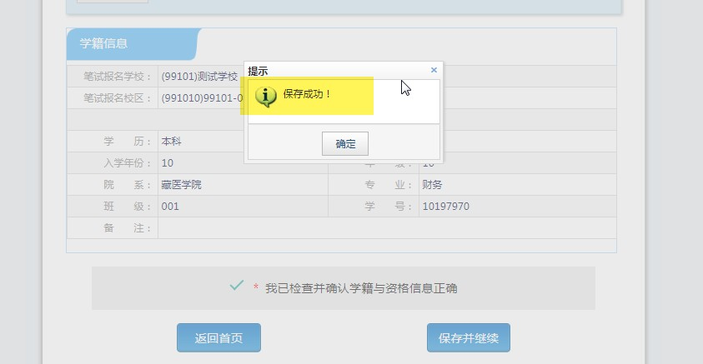
此时会将当前确认的考生报名信息与当前通行证账号绑定。注意：

- 保存成功后，学籍库信息的修改将无法影响到已保存的报名信息，保存前请务必确认
自己信息正确！
- 一个通行证账号只能绑定一个考生的报名信息；一个考生的报名信息只能绑定到一个通行证账号。
- 如果保存 12 小时后，报名信息下无任何科目，系统将会自动将报名信息删除，到时需要重新验证学籍进行报考。

16、 进入笔试报名界面，一旦通过学籍、资格验证后，页面上方姓名就绑定为该学籍考生。
阅读报考须知及省通告选择笔试科目：
注：同级别科目仅能报考一科。如英语四级与日语四级无法同时报考。

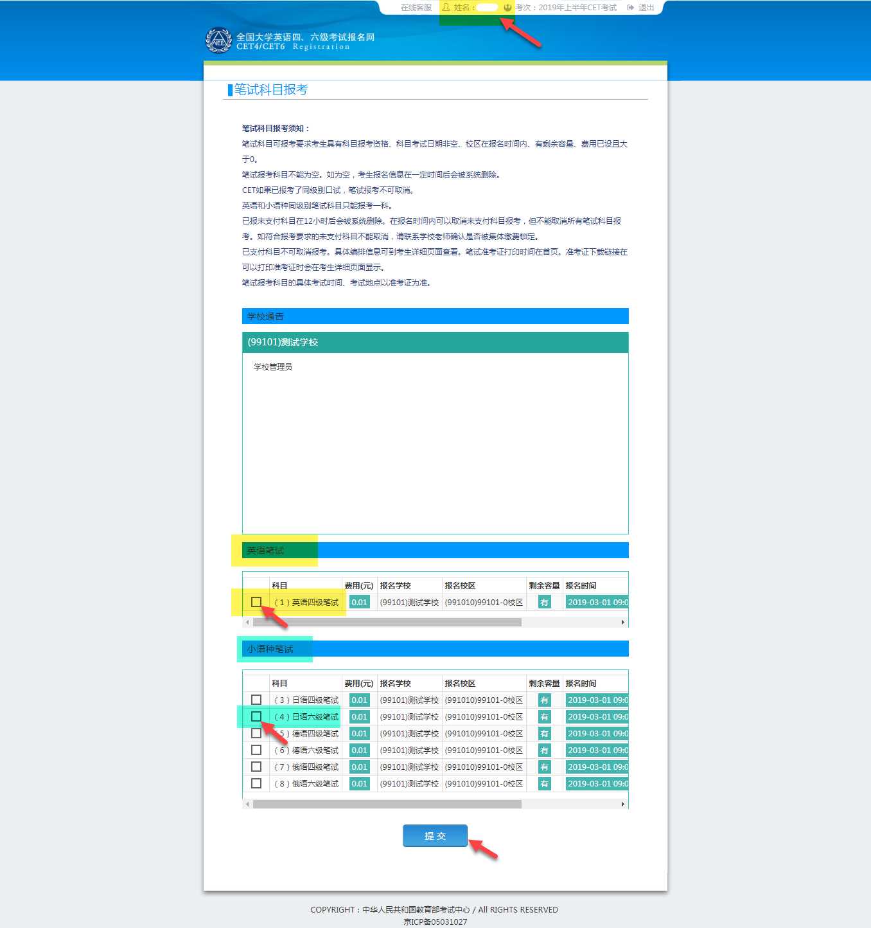
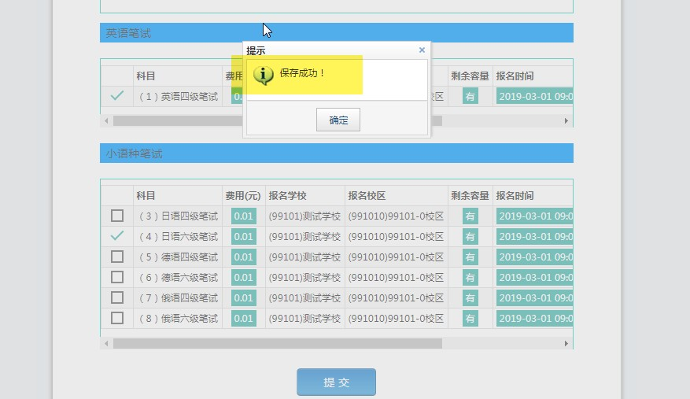

17、 进入报名信息界面：
可看到报名流程的进度：已完成笔试报考，可直接在下方进行缴费。也可在页面中间部分继续选择“口试报考”；
或“CET6 资格复核”：

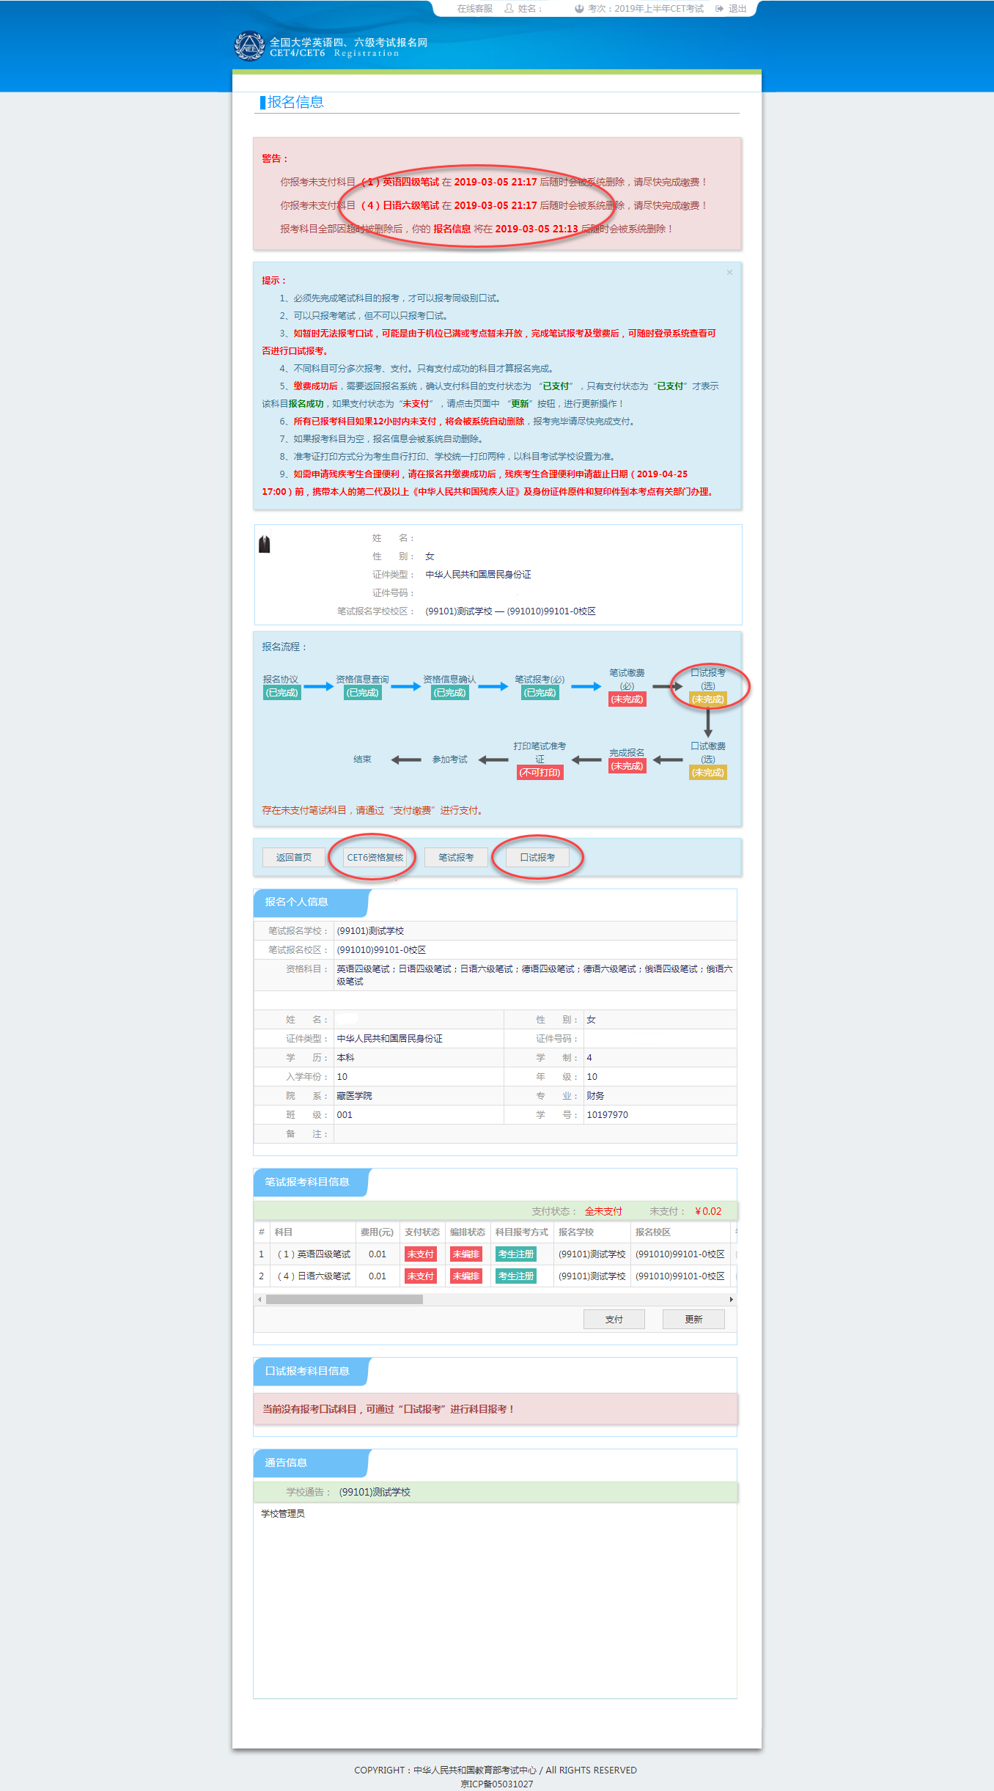

12 / 19

18、 阅读“省通告”，选择口试科目校区：
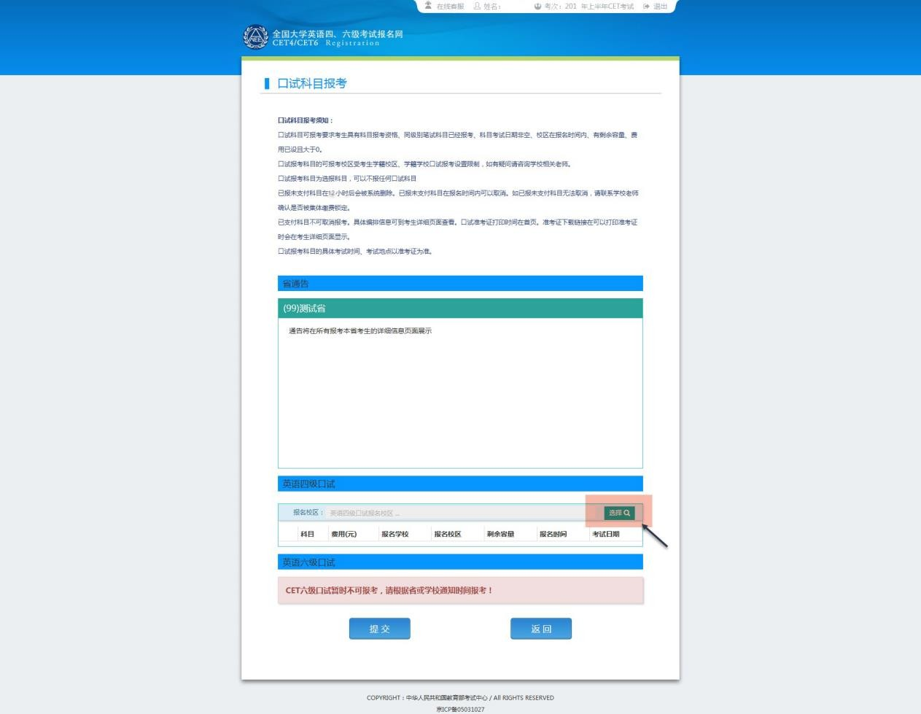

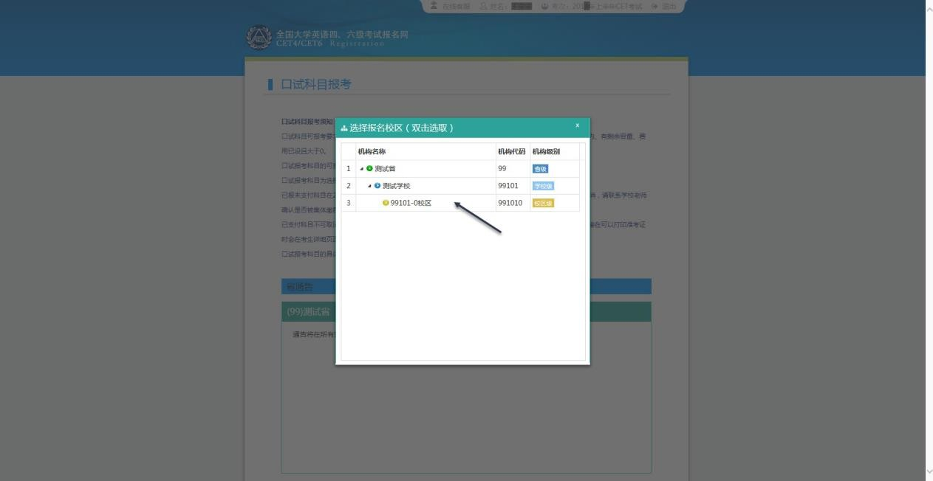
注意：
- 如笔试报名校区不允许报考外校口语，此处“选择”按钮会不显示，自动选定笔试报
名校区、加载学校通告。
- “选择报名校区”列表加载当前时间可报考的校区。有些省份的部分口试报名校区可能对外开放时间较晚，考生可关注学校相关通知，在其开放后报考。
- 选定报名校区后，页面会自动加载其科目信息、学校通告。

- 若科目剩余容量显示颜色为绿色，说明考位有设定容量一半以上；若为黄色，说明考
位有设定容量一半以下；若为红色的“无”，说明已报满，无法勾选，此时可选择其 他校区。
- 只有显示无红色的科目才可以勾选。19、 勾选科目，点击“提交”：
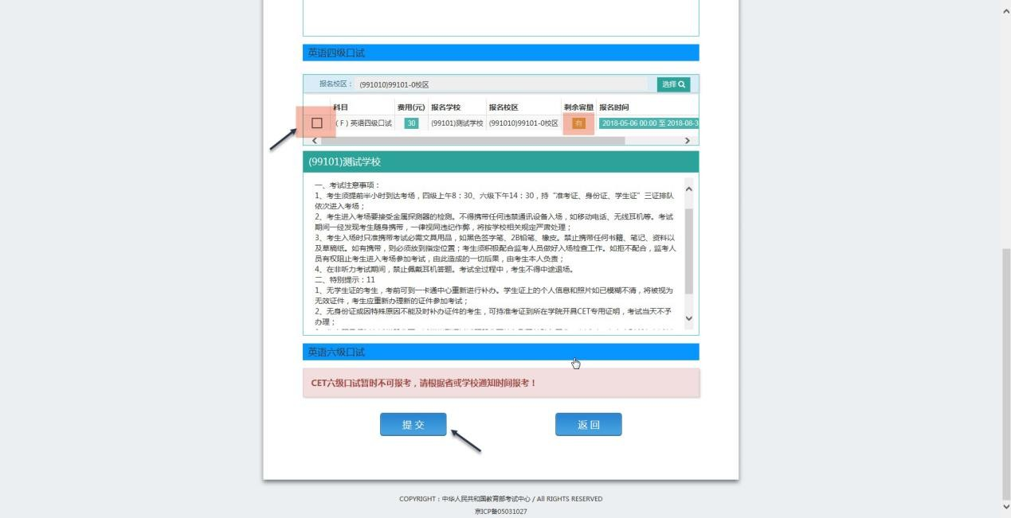

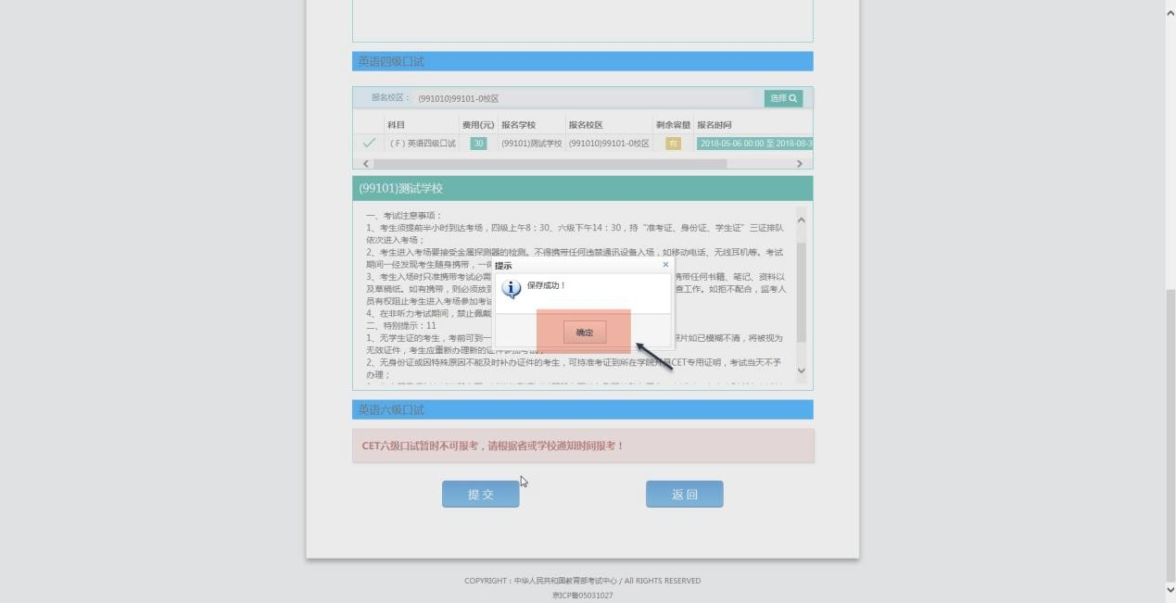
20、 查看报名信息，口试已完成报考：
在页面下方查看笔试及口试科目信息，无误后点击“支付”：

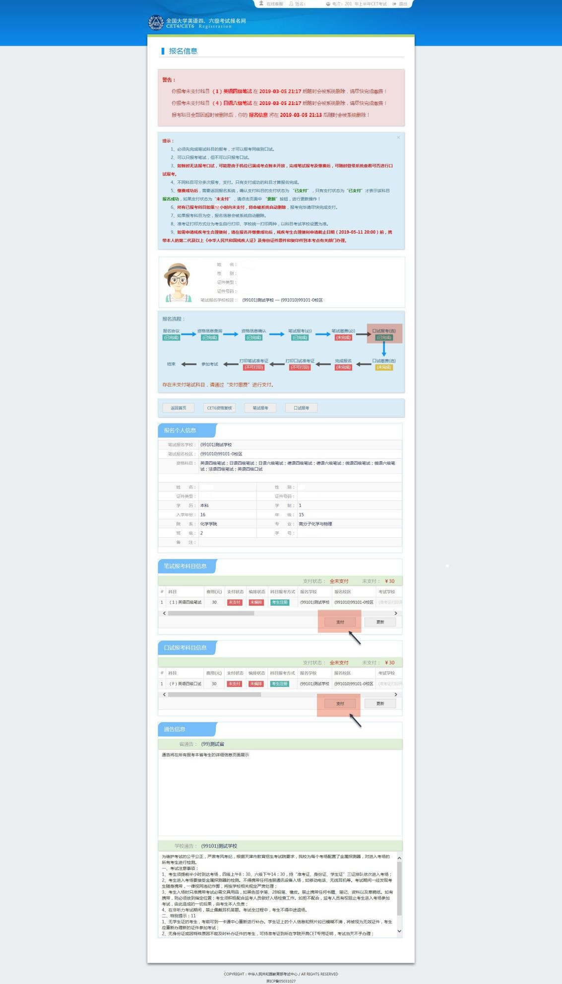
21、 所有已报考科目须在 12 小时内完成支付，否则将被系统自动删除，请考生选
择完科目后尽快完成支付。

22、 页面提示确认报考信息，点击“去支付”，再次提示确认报考信息，点击“确
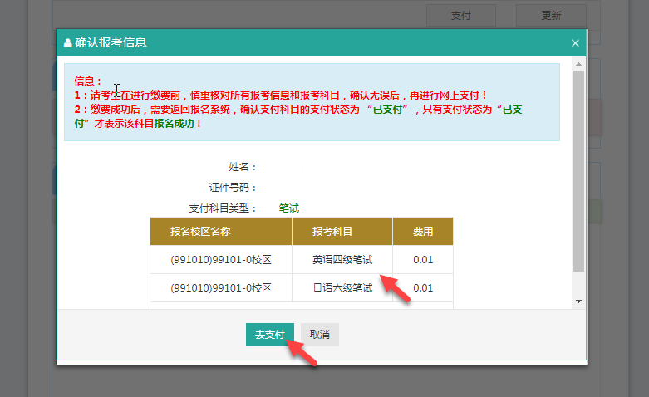
定”：

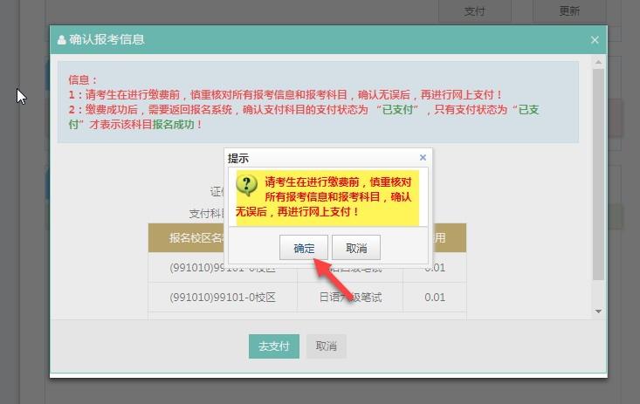
23、 页面跳转至支付平台，选择支付方式：

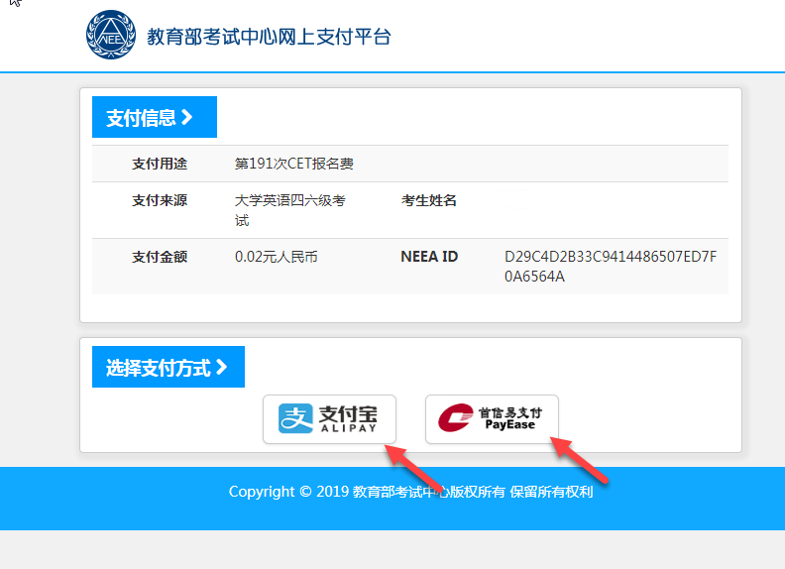
24、 选择“支付宝”，点击“确定”，页面跳转至支付宝网站进行支付。
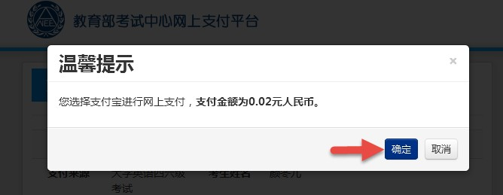
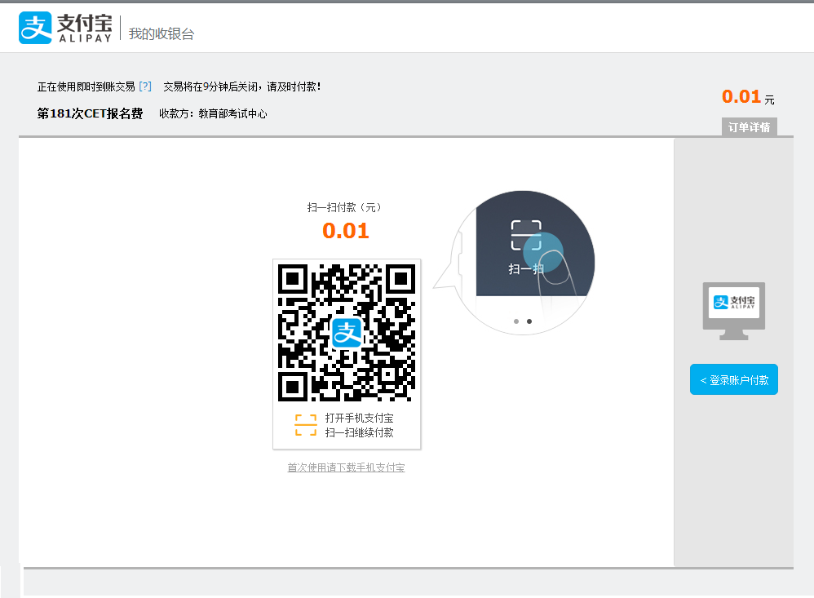
若选择“首信易支付”，选择“支付银行”，点击“确定”，页面跳转至银行界面进行支 付。

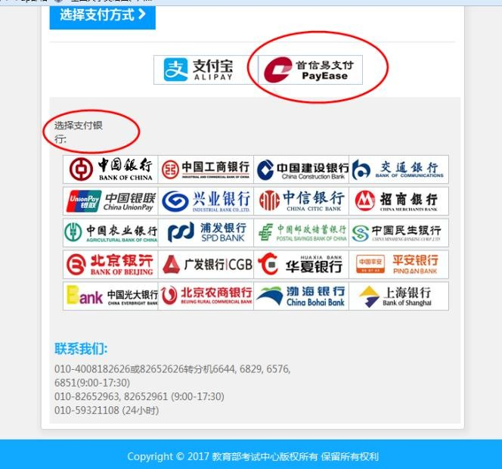
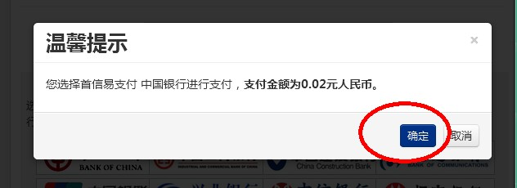

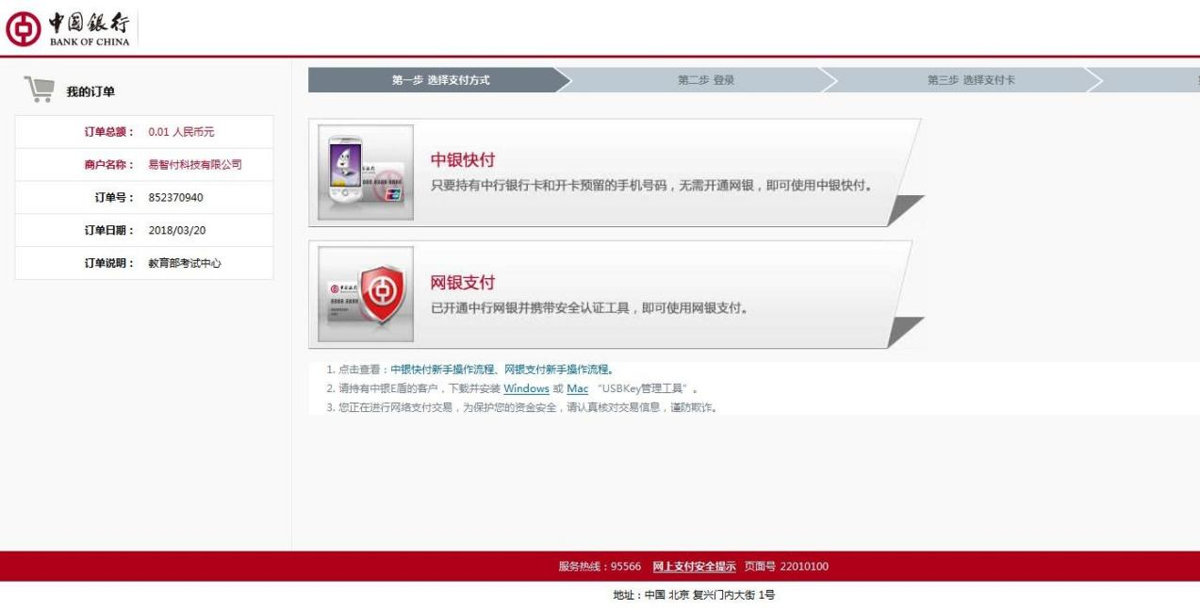
25、 再次登录报名网站后，报名系统首页将会显示：

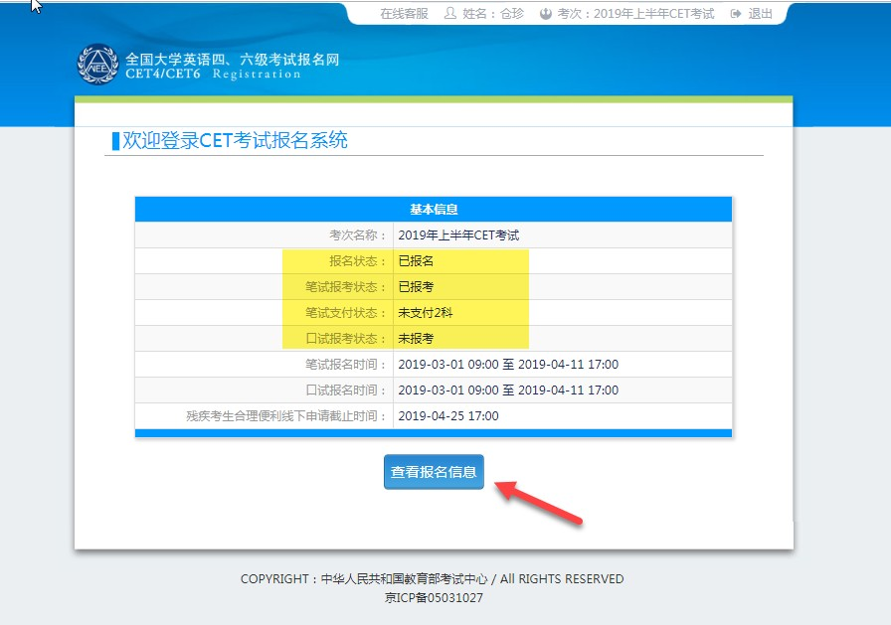

26、 有未报考科目或未支付的考生须点击“查看报名信息”，再次进入报名信息页面选
择。

